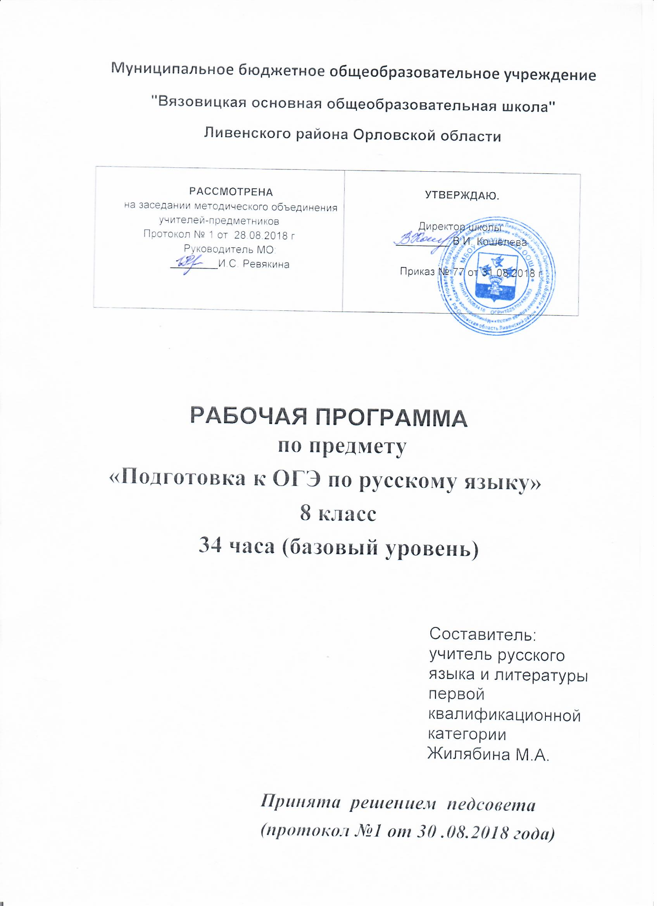

Муниципальное бюджетное общеобразовательное учреждение
"Вязовицкая основная общеобразовательная школа"
Ливенского района Орловской области

РАССМОТРЕНА  на заседании методического объединения учителей-предметников Протокол № 1 от 28.08.2018 г  Руководитель МО:  ________И.С. Ревякина | УТВЕРЖДАЮ.  Директор школы:  _________ В.И. Кошелева  Приказ № 77 от 31.08.2018 г.

РАБОЧАЯ ПРОГРАММА
по предмету
«Подготовка к ОГЭ по русскому языку»
8 класс
34 часа (базовый уровень)

Составитель: учитель русского языка и литературы первой квалификационной категории
Жилябина М.А.

Принята решением педсовета
(протокол №1 от 30 .08.2018 года)

Факультативный курс русского языка «Подготовка к ГИА» предназначен для обучающихся 8 класса.
Цель изучения курса – формирование языковой и лингвистической компетенции при подготовке к ГИА, что соответствует цели программы основного общего образовании по русскому языку в 5-9 классах основной школы: освоение необходимых знаний о языке как знаковой системе и общественном явлении, его устройстве, развитии и функционировании; овладение основными нормами русского литературного языка; обогащение словарного запаса и грамматического строя речи учащихся; формирование способности к анализу и оценке языковых явлений и фактов, необходимых знаний о лингвистике как науке и ученых-русистах; умение пользоваться различными лингвистическими словарями.
Задачи изучения факультативного курса:
- обобщение знаний по русскому языку, полученных в основной школе;
- применение обобщённых знаний и умений при анализе текста;
- углубление знаний о рассуждении - основном коммуникативном виде текста;
- применение полученных знаний и умений в собственной речевой практике.
- ◦ Подготовить учащихся к итоговой аттестации в новой форме;
Данная рабочая программа отвечает требованиям федерального компонента государственного стандарта основного образования по русскому языку.
Достижение указанной выше цели и задач осуществляется в процессе формирования ключевых компетенций - языковой и лингвистической (языковедческой), коммуникативной и культуроведческой.
Механизм формирования лингворечевой компетенции:
- использование основных видов чтения (ознакомительно-изучающего, ознакомительно-реферативного и др.) в зависимости от коммуникативной задачи;
- извлечение необходимой информации из различных источников, в том числе представленных в электронном виде;
- анализ текста с точки зрения понимания его содержания и проблематики;
- анализ текста с точки зрения характера смысловых отношений между его частями;
- анализ особенностей использования лексических средств и средств выразительности;
- тренинг в овладении орфографическими, пунктуационными и речевыми нормами русского языка;
- создание сочинения-рассуждения по данному тексту;
- редактирование собственного текста;
- применение в практике речевого общения основных норм современного русского языка, использование в собственной речевой практике синонимических ресурсов русского языка;
- соблюдение в практике письма основных норм языка;
- использование в практике основных приёмов информационной переработки устного и письменного текста.
В основу программы положена идея личностно ориентированного и когнитивно-коммуникативного (сознательно-коммуникативного) обучения русскому языку. Таким образом, программа создает условия для реализации деятельностного подхода к изучению русского языка в 9 классе.
Направленность курса на интенсивное речевое и интеллектуальное развитие создаёт условия для реализации надпредметной функции, которую русский язык выполняет в системе школьного образования.
В соответствии с требованиями государственного стандарта у обучающихся в процессе изучения русского языка совершенствуются и развиваются следующие общеучебные умения: коммуникативные, интеллектуальные, информационные, организационные.
По окончании курса учащиеся должны:
1. Создавать в письменной форме высказывания по заданным параметрам;
2. Опознавать, анализировать, классифицировать и оценивать языковые явления и факты с точки зрения уместности, целесообразности, выразительности их использования;
3. Соблюдать основные языковые нормы (лексические, орфографические, грамматические, пунктуационные, стилистические).
Курс рассчитан на 34 часа. Контроль знаний осуществляется по итогам изучения основных разделов в виде практических работ. Системная подготовка к ГИА – основной результат изучения данного курса.
Так как каждый год происходят какие-то изменения в содержании экзаменационной работы, ниже представлена общая характеристика экзаменационной работы.

Общая характеристика структуры
экзаменационной работы

В работу по русскому языку включено 2 задания с развёрнутым ответом (сжатое изложение и сочинение-рассуждение), а также 13 заданий с кратким ответом и заданий с выбором ответа из 4-х предложенных.
Экзаменационная работа по русскому языку состоит из трёх частей, которые последовательно выполняются учениками. Выполнение трёх частей обязательно для всех экзаменуемых.
Часть 1 выполняется на основе прослушанного текста и содержит задание с развёрнутым ответом (сжатое изложение), проверяющее в основном такие важнейшие коммуникативные умения, как умение обрабатывать информацию и создавать в письменной форме высказывание по заданным параметрам.
Часть 2 выполняется на основе прочитанного текста и содержит 16 задание: 7 заданий с выбором ответа, связанных с содержательным анализом текста и проверяющих умение извлекать основную информацию из текста при чтении, аргументировать те или иные тезисы, квалифицировать средства речевой выразительности; 9 заданий с кратким ответом, проверяющих языковую и лингвистическую компетенции (умение анализировать прочитанный текст с использованием знания орфографии, пунктуации и синтаксиса; владение основным понятийным аппаратом русского языка в этих областях).
Часть 3 выполняется на основе прочитанного текста и содержит задание с развёрнутым ответом (сочинение-рассуждение), которое проверяет такое необходимое коммуникативное умение, как умение создавать в письменной форме высказывание по заданным параметрам.
С помощью этого задания проверяется уровень сформированности ряда речевых умений и навыков, в том числе умение понимать читаемый текст и аргументировать свою точку зрения, используя прочитанное.
Значительная часть дидактических единиц содержания контрольных измерительных материалов представлена в экзаменационной работе в рамках коммуникативно-деятельностного подхода, то есть не только в заданиях, целью которых является определение уровня сформированности аналитических языковых умений, но и в заданиях, выявляющих умения в различных видах речевой деятельности (аудировании, чтении, письме).

СОДЕРЖАНИЕ ПРОГРАММЫ

Тема 1. Построение сжатого изложения
Сжатое изложение. Содержательные и языковые способы сокращения текста. Построение сжатого изложения. Редактирование изложения.
Обучающиеся должны знать:

- основные правила работы с текстом.
Обучающиеся должны уметь:
- точно определять круг предметов и явлений действительности, отражаемой в тексте;
- адекватно воспринимать авторский замысел;
- вычленять главное в информации;
- сокращать текст различными способами;
- правильно, точно и лаконично излагать содержание текста;
- находить и уместно использовать языковые средства обобщенной передачи содержания.
Контроль знаний: построение сжатого изложения.

Тема 2. Средства выразительности речи
Богатые возможности русского языка. Средства выразительности: лексические (синонимы, антонимы, паронимы, многозначные слова, фразеологизмы, стилистически окрашенная лексика, термины, диалектизмы и др.); словообразовательные (стилистически окрашенные суффиксы и приставки); морфологические (различные морфологические варианты); синтаксические (неполные и односоставные предложения, ряды однородных членов, сравнительные обороты, вводные конструкции и др.); специальные изобразительно-выразительные средства (звуковые, лексические – тропы, средства экспрессивного синтаксиса Анализ текста с точки зрения использования в нём средств выразительности
Обучающиеся должны знать:
- основные средства выразительности.
Обучающиеся должны уметь:
- различать средства выразительности;
- находить в тексте средства выразительности;
- анализировать текст с точки зрения средств выразительности.
Контроль знаний: тренировочные упражнения.

Тема 3. Стилистика русского языка
Стили русского литературного языка: научный, официально-деловой, публицистический, разговорный; стиль
5
художественной литературы. Виды стилистической окраски слов: функционально-стилистическая и эмоционально-экспрессивная. Выбор и организация языковых средств в соответствии с темой, целями, сферой и ситуацией общения.
Обучающиеся должны знать:
- основные сведения по стилистике русского языка.
Обучающиеся должны уметь:
- определять стилистическую принадлежность слов и выражений;
- работать со стилистическими синонимами.
Контроль знаний: тренировочные упражнения.

Тема 4. Нормы русской орфографии
Правописание корня слова. Правописание приставок. Правописание суффиксов. Правописание н – нн в различных частях речи. Текстовые иллюстрации орфографических норм.
Обучающиеся должны знать:
- орфографические правила.
Обучающиеся должны уметь:
- использовать знания по орфографии при анализе предложенного текста.
Контроль знаний: тренировочные упражнения, практическая работа

Тема 5. Морфемика и словообразование.
Виды морфем. Корень. Однокоренные слова. Словообразовательные и словоизменительные морфемы. Основа слова. Окончание. Приставка, суффикс как словообразовательные морфемы. Морфемный и словообразовательный анализы слова.
Основные способы образования слов.
Обучающиеся должны знать:
- виды морфем;
- морфемный и словообразовательный анализы слова.
Обучающиеся должны уметь:
- использовать знания по морфемике и словообразованию при анализе предложенного текста.
Контроль знаний: тренировочные урпажнения.

Тема 6. Морфология.
Система частей речи в русском языке. Принципы выделения частей речи: общее грамматическое значение, морфологические признаки, синтаксическая роль.
Самостоятельные и служебные части речи.
Обучающиеся должны знать:
- систему частей речи в русском языке.

Обучающиеся должны уметь:
- использовать знания по морфологии при анализе предложенного текста.
Контроль знаний: тренировочные упражнения.

Тема 7. Синтаксические и пунктуационные нормы
Словосочетание. Предложение. Простое осложнённое предложение. Сложное предложение. Знаки препинания в простом осложнённом предложении. Знаки препинания в сложносочинённом предложении. Знаки препинания в сложноподчинённом предложении. Текстовые иллюстрации синтаксических и пунктуационных норм.
Обучающиеся должны знать:
- синтаксические и пунктуационные нормы.
Обучающиеся должны уметь:
- использовать знания по синтаксису и пунктуации при анализе предложенного текста.
Контроль знаний: тренировочные упражнения; итоговая практическая работа.

Тема 8. Построение сочинения-рассуждения
Сочинение-рассуждение на лингвистическую тему. Разработка содержания. Подбор обоснования лингвистического положения. Подбор примеров для обоснования лингвистического положения.
Сочинение-рассуждение, связанное с анализом содержания текста. Понимание смысла текста и его фрагмента. Примеры-аргументы, доказывающие правильность понимания текста. Композиционное оформление сочинения. Речевое оформление сочинения.
Обучающиеся должны знать: правила построения рассуждения на лингвистическую тему и рассуждения на основе анализа текста

Обучающиеся должны уметь: подбирать примеры для обоснования лингвистического положения, подбирать примеры-аргументы, доказывающие правильность понимания текста; правильно оформлять сочинение в композиционном и речевом отношении.
Контроль знаний: тренировочные упражнения; практические работы.

Тематическое планирование курса

№ |  |  | Тема занятия | Виды работ | Содержание работы и деятельность  учащихся
1-2 |  |  | Структура экзаменационной работы по русскому языку в новой форме и критерии ее оценивания.  Построение сжатого изложения.  Этапы работы над изложением. Содержательные и языковые способы сокращения текста. | Лекция учителя с использованием электронной презентации, практические задания | Знакомство со структурой  экзаменационной работы;  умение использовать все способы  сокращения текста
3-4 |  |  | Сжатое изложение. Редактирование изложения. | Слово учителя, написание сжатого изложения, работа с текстами изложений, взаимопроверка работ, редактирование текстов. | Совершенствование  навыков учащихся находить  ключевые слова в тексте и слова ,  соединяющие части текста
5-6 |  |  | Диагностическое тестирование (тестовые задания второй части экзаменационной работы).  Средства выразительности речи. | Тестовая работа | Написание диагностического теста.  Определение в тексте  изобразительно-выразительных  средств .
7-8 |  |  | Стилистика русского языка. Морфемика.  Нормы русской орфографии.  Орфограммы в корне. | Работа с текстами  Работа с обобщающими таблицами, выборочный и объяснительный диктанты, проверочная работа, тестирование. | Составление таблицы – основные  особенности по стилистике языка.  Составление алгоритмов  орфограммы в корне
9-10 |  |  | Орфограммы в приставках и суффиксах.  Н – нн в различный частях речи. Морфология. |  | Составление алгоритма «Н и НН  в разных частях речи». Тест.
11-12 |  |  | Синтаксические и пунктуационные нормы.  Словосочетание. Виды подчинительной связи (согласование, управление, примыкание).  Виды односоставных предложений. | Слово учителя, практическая работа, работа с текстом, с таблицами, анализ предложений, тренировочные упражнения, тестирование. | Использование синтаксических и  пунктуационных норм при анализе  текста. Комплексный анализ текста.
13-14 |  |  | Грамматическая основа и способы выражения подлежащего и сказуемого.  Характеристика предложений, синтаксический разбор. |  | Умение определять способы  выражения сказуемого и  подлежащего ; умение определять  вид предложения : сложное . простое
15-16 |  |  | Вводные слова и обращения.  Обособленные определение и приложения.  Обособленные обстоятельства. |  | Комплексный анализ текста , уметь  разграничивать обособленное  определение и обстоятельство ,  составление схем
17-18 |  |  | Сложные предложения. Знаки препинания в сложных предложениях. |  | Пунктуационный анализ текста
19-20 |  |  | Способы связи в сложных грамматических конструкциях (однородное, последовательное и параллельное подчинение). |  | Уметь определять способы связи в  сложных грамм. конструкциях. Анализ  текста
21-22 |  |  | Виды сочинений. Этапы работы над сочинением. | Слово учителя, работа с текстами, построение сочинения-рассуждения, редактирование работ. | Структура сочинения – рассуждения ;  подбор аргументов ; правильное  композиционное оформление  сочинения
23-24 |  |  | Классификация грамматических и речевых ошибок. |  | Работа с текстом , составление  таблицы : типичные ошибки
25-26 |  |  | Анализ текстов различных функциональных стилей с грамматическим заданием. |  | Работа с текстами разных стилей
27-28 |  |  | Редактирование сочинения С2.1. |  | Работа с текстом
29-30 |  |  | Редактирование сочинения С2.2. |  | Работа с текстом
31-32 |  |  | Построение сочинения-рассуждения. |  | Повторение композиционных частей  текста рассуждения , составление  текста сочинения
33-34 |  |  | Итоговое тестирование.

